別図
(1) 能登町イメージキャラクター のっとりん
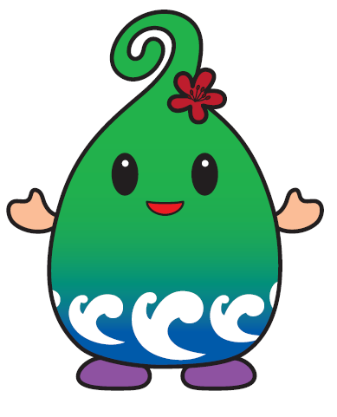 | 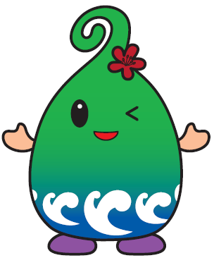
基本デザイン | ウインク
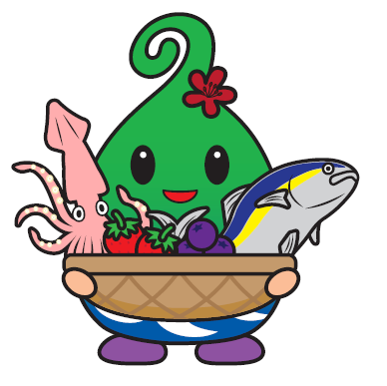
特産品盛り合わせ | Ｉ♡能登町

(2) 巨大イカのモニュメント イカキング
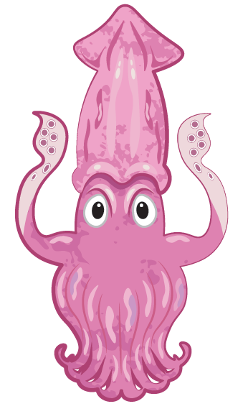 | 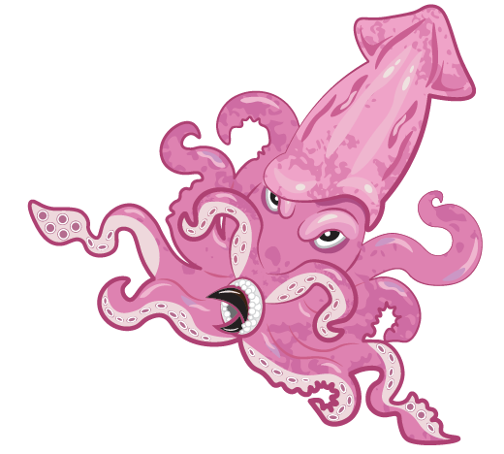
基本デザイン | 口を開いて威嚇
スミを吐いて威嚇 | ハート

